**KHUNG MA TRẬN ĐỀ KIỂM TRA CUỐI HỌC KÌ 1 TOÁN – LỚP 7**

|  |  |  |  |  |  |  |  |  |  |  |  |
| --- | --- | --- | --- | --- | --- | --- | --- | --- | --- | --- | --- |
| **TT** | **Chủ đề** | **Nội dung/Đơn vị kiến thức** | **Mức độ đánh giá** | | | | | | | | **Tổng % điểm** |
| **Nhận biết** | | **Thông hiểu** | | **Vận dụng** | | **Vận dụng cao** | |
| **TNKQ** | **TL** | **TNKQ** | **TL** | **TNKQ** | **TL** | **TNKQ** | **TL** |
| **1** | Số hữu tỉ  **(16 tiết)** | Số hữu tỉ.  Các phép tính với số hữu tỉ. | 1  (TN1)  0,25đ |  |  | 1  (TL5)  0,5đ |  |  |  |  | 2,25đ |
|  |  |  |  |  |  |  |  |  |
| Luỹ thừa của một số hữu tỉ.  Quy tắc dấu ngoặc quy tắc chuyển vế | 1  (TN2)  0,25đ |  |  | 1  (TL6)  0,5đ |  | 1  (TL8)  0,75đ |  |  |
| **2** | Số thực  **(12 tiết)** | Số vô tỉ , căn bậc hai số học | 1  (TN3)  0,25đ |  | 2  (TN9,10)  0,5đ |  |  |  |  |  | 1,75 đ |
| Số thực. Giá trị tuyệt đối của một số thực  Làm tròn số và ước lượng kết quả |  |  |  |  |  | 1  (TL9)  1,0 đ |  |  |
| **3** | Các hình khối trong thực tiễn  **(12 tiết)** | Hình hộp chữ nhật-hình lập phương  Diện tích xung quanh và thể tích | 1  (TN 4)  0,25đ |  | 1  (TN11)  0,25đ |  |  |  |  |  | 1,75đ |
| Hình lăng trụ đứng tam giác – hình lăng trụ đứng tứ giác  Diện tích xung quanh và thể tích | 1  (TN5)  0,25đ |  |  |  |  |  |  | 1  (TL11)  1,0đ |
| **4** | Góc và đường thẳng song song  **(14 tiết)** | Các góc ở vị trí đặc biệt  Tia phân giác | 1  (TN6)  0,25đ |  | 1  (TN 12)  0,25đ |  |  |  |  |  | 2,25 đ |
| Hai đường thẳng song song  Định lí và chứng minh định lí. | 1  (TN7)  0,25đ | 1  (TL1)  0,5đ |  | 1  (TL7)  1đ |  |  |  |  |
| **5** | Một số yếu tố thống kê.  **(12 tiết)** | Thu thập và phân loại dữ liệu. |  | 2  (TL2,3)  1đ |  |  |  | 1  (TL10)  0,25đ |  |  | 2,0đ |
| Mô tả và biểu diễn dữ liệu trên các bảng, biểu đồ hình quạt tròn, đoạn thẳng. | 1  (TN8)  0,25đ | 1  (TL4)  0,5đ |  |  |  |  |  |  |
| **Tổng: Số câu**  **Điểm** | | | 8  2,0 | 4  2,0 | 5  1,0 | 4  2,0 |  | 3  2,0 |  | 1  1,0 | 10,0 |
| **Tỉ lệ %** | | | 40% | | 30% | | 20% | | 10% | | 100% |
| **Tỉ lệ chung** | | | 70% | | | | 30% | | | | 100% |

**BẢN ĐẶC TẢ MA TRẬN ĐỀ KIỂM TRA CUỐI HỌC KÌ 1 TOÁN – LỚP 7**

|  |  |  |  |  |  |  |  |
| --- | --- | --- | --- | --- | --- | --- | --- |
| **TT** | **Chương/Chủ đề** | | **Mức độ đánh giá** | **Số câu hỏi theo mức độ nhận thức** | | | |
| **Nhận biết** | **Thông hiểu** | **Vận dụng** | **Vận dụng cao** |
| **SỐ - ĐAI SỐ** | | | | | | | | |
| 1 | **Số hữu tỉ** | ***Số hữu tỉ và tập hợp các số hữu tỉ. Thứ tự trong tập hợp các số hữu tỉ*** | ***Nhận biết:***  – Nhận biết được số hữu tỉ và lấy được ví dụ về số hữu tỉ.  – Nhận biết được tập hợp các số hữu tỉ.  – Nhận biết được số đối của một số hữu tỉ.  – Nhận biết được thứ tự trong tập hợp các số hữu tỉ.  **Thông hiểu:**  – Biểu diễn được số hữu tỉ trên trục số. |  | 1TL  (TL5) |  |  |
|  |  |  |  |  |
| ***Các phép tính với số hữu tỉ*** | **Vận dụng:**  – Thực hiện được các phép tính: cộng, trừ, nhân, chia trong tập hợp số hữu tỉ.  – Mô tả được phép tính luỹ thừa với số mũ tự nhiên của một số hữu tỉ và một số tính chất của phép tính đó (tích và thương của hai luỹ thừa cùng cơ số, luỹ thừa của luỹ thừa).  – Vận dụng được các tính chất giao hoán, kết hợp, phân phối của phép nhân đối với phép cộng, quy tắc dấu ngoặc với số hữu tỉ trong tính toán (tính viết và tính nhẩm, tính nhanh một cách hợp lí).  – Giải quyết được một số vấn đề thực tiễn ***(đơn giản, quen thuộc)***gắn với các phép tính về số hữu tỉ. (ví dụ: các bài toán liên quan đến chuyển động trong Vật lí, trong đo đạc,...). | 1TN  (TN1)  1TN  (TN2) | 1TN  (TN10)  1TL  (TL6) | 1TL  (TL8) |  |
| **Vận dụng cao:**  – Giải quyết được một số vấn đề thực tiễn ***(phức hợp, không quen thuộc)*** gắn với các phép tính về số hữu tỉ. |  |  |  |  |
| 2 | **Số thực** | ***Căn bậc hai số học*** | **Nhận biết:**  – Nhận biết được khái niệm căn bậc hai số học của một số không âm.  **Thông hiểu:**  - Tính được giá trị (đúng hoặc gần đúng) căn bậc hai số học của một số nguyên dương bằng máy tính cầm tay |  | 1TN  (TN9) |  |  |
|  |  | ***Số vô tỉ. Số thực*** | **Nhận biết:**  – Nhận biết được số thập phân hữu hạn và số thập phân vô hạn tuần hoàn.  – Nhận biết được số vô tỉ, số thực, tập hợp các số thực.  – Nhận biết được trục số thực và biểu diễn được số thực trên trục số trong trường hợp thuận lợi.  – Nhận biết được số đối của một số thực.  – Nhận biết được thứ tự trong tập hợp các số thực.  – Nhận biết được giá trị tuyệt đối của một số thực.  **Vận dụng:**  – Thực hiện được ước lượng và làm tròn số căn cứ vào độ chính xác cho trước | 1TN  (TN3) |  | 1TL  (TL9) |  |
| 3 | **Các hình khối trong thực tiễn** | ***Hình hộp chữ nhật và hình lập phương*** | ***Thông hiểu***  – Giải quyết được một số vấn đề thực tiễn gắn với việc tính thể tích, diện tích xung quanh của hình hộp chữ nhật, hình lập phương (ví dụ: tính thể tích hoặc diện tích xung quanh của một số đồ vật quen thuộc có dạng hình hộp chữ nhật, hình lập phương,...). | 1TN  (TN4) | 1TN  (TN11) |  |  |
|  |  | ***Lăng trụ đứng* *tam giác, lăng trụ đứng tứ giác*** | ***Nhận biết***  – Mô tả được hình lăng trụ đứng tam giác, hình lăng trụ đứng tứ giác (ví dụ: hai mặt đáy là song song; các mặt bên đều là hình chữ nhật, ...). | 1TN  (TN5) |  |  | 1TL  (TL11) |
| 4 | **Các hình hình học cơ bản** | ***Góc ở vị trí đặc biệt. Tia phân giác của một góc*** | ***Nhận biết :***  – Nhận biết được các góc ở vị trí đặc biệt (hai góc kề bù, hai góc đối đỉnh).  – Nhận biết được tia phân giác của một góc.  – Nhận biết được cách vẽ tia phân giác của một góc bằng dụng cụ học tập | 1TN  (TN6) | 1TN  (TN12) |  |  |
|  |  | ***Hai đường thẳng song song. Tiên đề Euclid về đường thẳng song song*** | ***Nhận biết:***  – Nhận biết được tiên đề Euclid về đường thẳng song song.  ***Thông hiểu:***  – Mô tả được một số tính chất của hai đường thẳng song song.  – Mô tả được dấu hiệu song song của hai đường thẳng thông qua cặp góc đồng vị, cặp góc so le trong. | 1TN  (TN7)  1TL  (TL1) | 1TL  (TL7) |  |  |
| 5 | **Thu thập và tổ chức dữ liệu** | ***Thu thập, phân loại,  biểu diễn dữ liệu theo các tiêu chí cho trước*** | ***Nhận biết:***  – Nhận biết được những dạng biểu diễn khác nhau cho một tập dữ liệu | 1TL  (TL2)  1TL  (TL3) |  |  |  |
|  |  | ***Mô tả và biểu diễn dữ liệu trên các bảng, biểu đồ*** | ***Thông hiểu:***  – Đọc và mô tả được các dữ liệu ở dạng biểu đồ thống kê: biểu đồ hình quạt tròn (*pie chart*); biểu đồ đoạn thẳng (*line graph*).  **Vận dụng:**  -Lựa chọn và biểu diễn được dữ liệu vào bảng, biểu đồ thích hợp ở dạng biểu đồ hình quạt tròn, biểu đồ đoạn thẳng. | 1TN  (TN8)  1TL  (TL4) |  | 1TL  (TL10 |  |

**ĐỀ MINH HỌA**

|  |  |
| --- | --- |
| **TẬP HUẤN KIỂM TRA ĐÁNH GIÁ**  ĐỀ CHÍNH THỨC  (*Đề gồm có 05 trang*) | **KIỂM TRA HỌC KỲ I NĂM HỌC 2022-2023**  **Môn: TOÁN – Lớp 7**  **Thời gian**: 90 phút (không kể thời gian giao đề) |

**ĐỀ BÀI**

**I. PHẦN TRẮC NGHIỆM (3,0 ĐIỂM)**

**Mỗi câu sau đây đều có 4 lựa chọn, trong đó chỉ có một phương án đúng.**

**Hãy khoanh tròn vào phương án mà em cho là đúng.**

**Câu 1**: **[NB_TN1]** Kết quả phép tính  là.

**A. **. **B. **. **C. **. **D. **.

**Câu 2**. **[NB_TN6]** Khẳng định nào sau đây đúng?

**A.** Hai góc bằng nhau thì đối đỉnh

**B.** Hai góc đối đỉnh thì bằng nhau

**C.** Hai tia phân giác của hai góc đối đỉnh trùng nhau

**D.** Hai góc đối đỉnh là hai góc mà mỗi cạnh của góc nay là tia trùng của một cạnh của góc kia

**Câu 3. [NB_TN8]** Từ năm 1980 đến năm 1999, dân số nước ta tăng thêm bao nhiêu?

**A. ** triệu người. **B. ** triệu người.

**C. ** triệu người. **D. ** triệu người.

**Câu 4**: **[NB_TN4]** Hình hộp chữ nhật có:

**A.** 6 mặt; 8 đỉnh; 12 cạnh  **B**. 8 mặt, 12 đỉnh, 6 cạnh

**C**. 12 mặt, 6 đỉnh, 8 cạnh **D**. 6 mặt, 12 đỉnh, 8 cạnh

**Câu 5**. **[NB_TN5]** Chọn câu **sai** trong các câu sau: Hình lăng trụ đứng tam giác có:

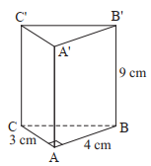

**A**. Các mặt đáy song song với nhau.

**B**. Các mặt đáy là tam giác.

**C**. Các mặt đáy là tứ giác.

**D**. Các mặt bên là hình chữ nhật.

**Câu 6:** **[NB_TN2]** Trong các khẳng định sau khẳng định nào sai.

**A. ** là một số âm. **B. ** là một số dương.

**C.** . ** D. $0^{0}=0$**

**Câu 7**. **[TH_TN11]** Một bể cá cảnh có dạng hình lập phương, có độ dài cạnh là 80cm. Tính diện tích kính làm bể cá cảnh đó (bể không có nắp ):

**A**. 6 400 cm2 **B.** 512 000 cm2

**C**. 38 400 cm2 **D**.32 000 cm2



**Câu 8. [NB_TN7]** Đường thẳng *c* cắt hai đường thẳng *a* và *b* như hình. Có bao nhiêu cặp góc so le trong?

**A.** 0 **B.** 1 **C.** 2 **D.** 4

**Câu 9**: **[NB_TN3]** Số nào là số vô tỉ trong các số sau:

1.  B.  C. 3,5 D. 0

**Câu 10**: **[TH_TN9]** Cho biết $a=\sqrt{5}=2,23606...$ Hãy làm tròn a đến hàng phần trăm

1. 2,24 B. 2,2 C. 2,23 D. 2,236

**Câu 11**. **[TH_TN10]** Nếu thì x bằng: 

**A.** x = -2 **B.** x =2 **C.** x = 2 và x=-2 **D.** x = 4

**Câu 12**. **[TH_TN12]** Cho**** , Oy là tia phân giác của  . Số đo  bằng ?

**A**. 550. **B**. 800. **C**. 1100 **D**. 400.

**II. PHẦN TỰ LUẬN (7,0 ĐIỂM)**

**Câu 1**: (1,25 điểm) Tính:

1. **[TH_TL6]** 
2. **[VD_TL8]** 

**Câu 2**: (1,0 điểm) **[VD_TL9]** Tìm x, biết: 

**Câu 3:** (1.5 điểm)Cho hình vẽ

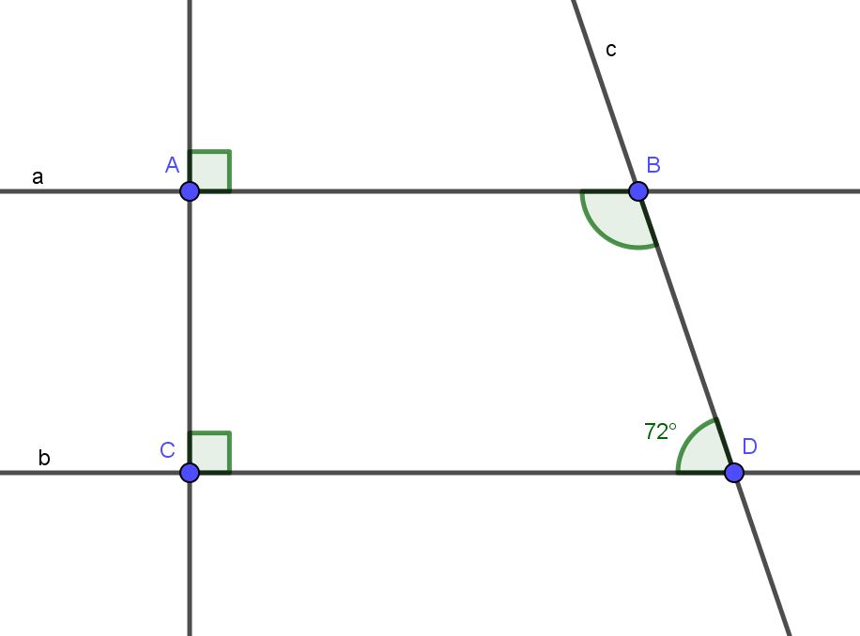

1. **[NB_TL1]** Chứng minh AB// CD
2. **[TH_TL7]** Tính 

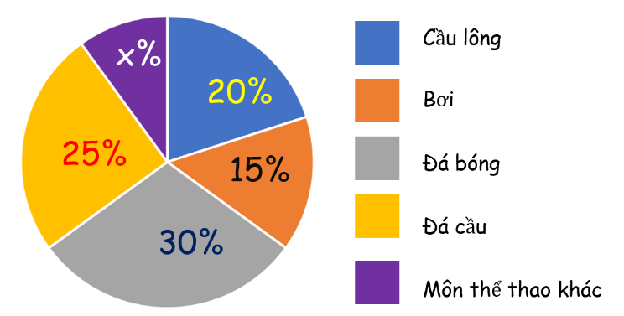**Câu 4**: (0,5 điểm) **[NB_TL4]** Số học sinh yêu thích các môn thể thao: đá bóng, đá cầu, cầu lông và bơi và môn thể thao khác của một trường THCS được biểu diễn qua biểu đồ hình quạt tròn dưới đây. Tính số phần trăm học sinh yêu thích các môn thể thao khác?

**Câu 5**: (0,5 điểm) **[TH_TL5]** Trong dịp hè, bạn An muốn mua một số vở để chuẩn bị cho năm học mới. Cửa hàng có  loại vở:  quyển vở Hồng Hà có giá  nghìn đồng và  quyển vở Campus có giá  nghìn đồng. Hỏi để tiết kiệm tiền bạn An nên mua loại vở nào?

**Câu 6.** (0,5 điểm***)***  **[NB_TL2]** Cho các dãy dữ liệu sau. Phân loại mỗi dãy dữ liệu dưới thuộc loại nào ***(dựa trên các tiêu chí định tính và định lượng)?***

a) Thủ đô một số quốc gia châu Á: Hà Nội; Tokyo, Viêng Chăn, Bangkok.

b) Số học sinh các lớp của khối 6 trong trường THCS Nguyễn Trãi như sau: 

**Câu 7.** (0,75 điểm***)*** Một cửa hàng bán nước hoa quả đã khảo sát về các loại nước mà khách hàng ưa chuộng và thu được kết quả như hình vẽ sau:

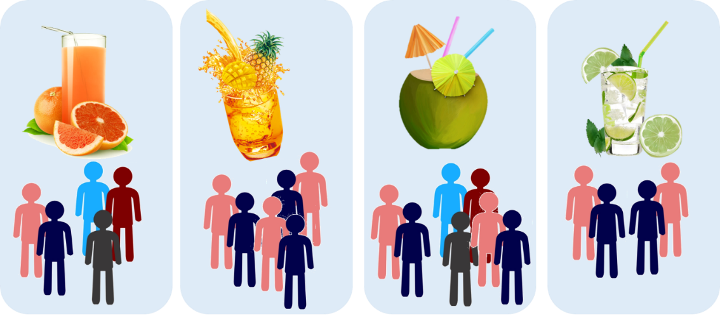

1. **[NB_TL3]** Hãy lập bảng thống kê rồi cho biết. Có bao nhiêu người tham gia cuộc khảo sát
2. **[VD_TL10]** Tính tỉ lệ % của loại nước nhiều người ưa chuộng nhất .

**Câu 8**: (1,0 điểm) **[VDC_TL11]** Người ta muốn đổ một tấm bê tông mái nhà dày của một ngôi nhà, bề mặt của tấm bê tông có kích thước như ở hình vẽ.



a) Số bê tông cần phải đổ là bao nhiêu mét khối?

b) Cần phải có bao nhiêu chuyến xe để chở số bê tông cần thiết đến chỗ đổ bê tông, nếu mỗi xe chứa được  bê tông( không tính số bê tông dư thừa hoặc rơi vãi).

........................ Hết ...........................

|  |  |
| --- | --- |
| **PHÒNG GD&ĐT QUẬN 3**  **TRƯỜNG THCS COLETTE**  *(Đáp án có 05 trang)* | **KIỂM TRA HỌC KỲ I**  **NĂM HỌC: 2022 – 2023**  **MÔN: TOÁN – LỚP: 7**  **Thời gian làm bài: 90 phút**  *(không kể thời gian phát đề)* |

**ĐÁP ÁN VÀ THANG ĐIỂM**

**I.PHẦN TRẮC NGHIỆM (3,0 ĐIỂM)**

|  |  |  |  |  |  |  |  |  |  |  |  |  |
| --- | --- | --- | --- | --- | --- | --- | --- | --- | --- | --- | --- | --- |
| **Câu** | 1 | 2 | 3 | 4 | 5 | 6 | 7 | 8 | 9 | 10 | 11 | 12 |
| **Đ/án** | D | B | D | A | C | D | D | C | B | A | C | D |

**II.PHẦN TỰ LUẬN (7,0 ĐIỂM)**

|  |  |  |
| --- | --- | --- |
| **Câu** | **Đáp án** | **Điểm** |
| **1** | **Câu 1a (0,5 điểm) [TH_TL6]** Tính: | |
|  |  | **0.25** |
|  |  | **0.25** |
|  | **Câu 1b (0,75 điểm)** **[VD_TL8]** | |
|  |  | **0.25** |
|  |  | **0.25** |
|  |  | **0.25** |
| **2** | **Câu 2** **(1,0 điểm)** **[VD_TL9]** Tìm x, biết: | |
|  |  | **0.25** |
|  |  | **0.25** |
|  | Vậy  hoặc | **0.5** |
| **3** | Cho hình vẽ | |
|  | **Câu 3a (0.5 điểm)[NB_TL1]** Chứng minh AB// CD | |
|  | Ta có AB AC (gt)  CD  AC (gt) | **0.25** |
|  | AB // CD | **0.25** |
|  | **Câu 3b (1.0 điểm) [TH_TL7]** Tính | |
|  | Ta có  (vì AB // CD, hai góc trong cùng phía) | **0.5** |
|  | hay | **0.5** |
| **4** | **Câu 4 (0,5 điểm)** **[NB_TL4]** Số học sinh yêu thích các môn thể thao: đá bóng, đá cầu, cầu lông và bơi và môn thể thao khác của một trường THCS được biểu diễn qua biểu đồ hình quạt tròn dưới đây. Tính số phần trăm học sinh yêu thích các môn thể thao khác? | |
|  | Số phần trăm học sinh yêu thích các môn thể thao khác là | **0.5** |
| **5** | **Câu 5**: **(0,5 điểm) [TH_TL5]** Trong dịp hè, bạn An muốn mua một số vở để chuẩn bị cho năm học mới. Cửa hàng có  loại vở:  quyển vở Hồng Hà có giá  nghìn đồng và  quyển vở Campus có giá  nghìn đồng. Hỏi để tiết kiệm tiền bạn An nên mua loại vở nào? | |
|  | Giá tiền mỗi quyển vở Hồng Hà là:  (nghìn đồng).  Giá tiền mỗi quyển vở Campus là:  (nghìn đồng).  Quy đồng mẫu số hai phân số ta có: | **0.25** |
|  | Vì  nên .  Vậy để tiết kiệm tiền bạn An nên mua vở Hồng Hà. | **0.25** |
| **6** | **Câu 6. (0,5 điểm*)***  **[NB_TL2]** Cho các dãy dữ liệu sau. Phân loại mỗi dãy dữ liệu dưới thuộc loại nào ***(dựa trên các tiêu chí định tính và định lượng)?***  a) Thủ đô một số quốc gia châu Á: Hà Nội; Tokyo, Viêng Chăn, Bangkok.  b) Số học sinh các lớp của khối 6 trong trường THCS Nguyễn Trãi như sau: | |
|  | a)Thủ đô một số quốc gia châu Á: Hà Nội; Tokyo, Viêng Chăn, Bangkok là dãy dữ liệu định tính. | **0.25** |
|  | b) Số học sinh các lớp của khối 6 trong trường THCS Nguyễn Trãi như sau:  là dãy dữ liệu định lượng | **0.25** |
| **7** | **Câu 7.** (0,75 điểm***)*** Một cửa hàng bán nước hoa quả đã khảo sát về các loại nước mà khách hàng ưa chuộng và thu được kết quả như hình vẽ sau: | |
|  | **Câu 7a (0,5 điểm*)* [NB_TL3]** Hãy lập bảng thống kê rồi cho biết. Có bao nhiêu người tham gia cuộc khảo sát | |
|  | |  |  |  |  |  | | --- | --- | --- | --- | --- | | Loại nước uống | Nước cam | Nước dứa | Nước dừa | Nước chanh | | Số người ưa chuộng |  |  |  |  |   Có người tham gia khảo sát | **0.5** |
|  | **Câu 7b (0,25 điểm*)* [VD_TL10]** Tính tỉ lệ % của loại nước nhiều người ưa chuộng nhất . | |
|  | Tỉ lệ % loại nước dừa nhiều người ưa chuộng nhất: | **0.25** |
| **8** | **Câu 8: (1,0 điểm)** **[VDC_TL11]** Người ta muốn đổ một tấm bê tông mái nhà dày của một ngôi nhà, bề mặt của tấm bê tông có kích thước như ở hình vẽ. | |
|  | **Câu 8a** **(0,75 điểm*)***  Số bê tông cần phải đổ là bao nhiêu mét khối? | |
|  | Diện tích hình chữ nhật  là  Diện tích hình thang  là | **0.25** |
|  | Diện tích đáy  là | **0.25** |
|  | Thể tích phần bê tông là | **0.25** |
|  | **Câu 8b (0,25 điểm)** Cần phải có bao nhiêu chuyến xe để chở số bê tông cần thiết đến chỗ đổ bê tông, nếu mỗi xe chứa được  bê tông( không tính số bê tông dư thừa hoặc rơi vãi). | |
|  | Ta có . Vậy số chuyến xe bồn cần chở đủ số bê tông để đổ mái nhà là  chuyến xe | **0.25** |

**Ghi chú: Học sinh giải cách khác đúng cho đủ điểm theo từng phần.**

**____HẾT____**